|  |  |
| --- | --- |
| 文档编号 | 密级 |
|  |  |
| 文档版本 | 共7页 |
|  |

SMG系统性能测试报告

|  |  |  |  |
| --- | --- | --- | --- |
| 拟 制 ： |  | 日 期 ： |  |
| 审 核 ： |  | 日 期 ： |  |
| 批 准 ： |  | 日 期 ： |  |

# 概述

## 编写目的

本次测试报告为SMG系统的性能测试总结报告，目的在于总结性能测试工作，并分析测试结果，描述系统是否符合SMG系统的性能需求。

预期参考人员包括用户、测试人员、开发人员、项目管理者、质量管理人员和需要阅读本报告的高层经理。

## 项目背景

SMG作为东方卫视的一款收视率报告系统，打造一个全媒体跨屏可视化开放平台。能够将多屏传播和互联网影响数据进行高效的整合和呈现，为电视台上下各级人员进行便捷的全方位数据服务，加速传统媒体与新兴媒体的进一步融合。

## 测试目标

本次的主要目标是对系统在服务器上运行的各种指标（数据处理时间、CPU消耗、内存消耗、I/O吞吐率、磁盘占有率等）进行测试，以方便后期客户配置满足最低标准配置的硬件和软件环境，来达到保证系统稳定运行的目的。

## 名词解释

**数据处理时间：**系统处理完一天的数据所需要的时间

**CPU消耗率：**测试时计算系统运行前和运行过程中CPU消耗的差值。

**内存消耗：**测试时计算系统运行过程中内存的占比。

**I/O吞吐：**测试系统运行过程中I/O吞吐量（数据库的吞吐量）。

**磁盘占有率**：测试系统的数据文件占有磁盘总空间的大小

## 参考文档

无

# 测试环境说明

## 硬件配置（公司）

|  |  |  |  |
| --- | --- | --- | --- |
| **服务器名称** | **配置/详细信息** | **数量** | **操作系统** |
| 数据库服务器 | Inter（R）Xeon（R） 2.3GHz×2，128GB（RAM）,2199.53G | 1 | Windows Server 2012 R2 |

## 硬件配置（客户）

|  |  |  |  |
| --- | --- | --- | --- |
| **服务器名称** | **配置/详细信息** | **数量** | **操作系统** |
| 数据库服务器 | QEMU Virtual CPU×8  16GB（RAM）,599.65G | 1 | Windows Server 2012 Standard |

# 测试方案及策略

## 测试方案

本次测试方案设计为，在公司服务器和客户服务器的系统数据库中，同时随机选取若干天的数据作为测试的数据，来模拟系统在正式运营后的情况，而且通过统计并分析处理这些模拟数据的性能结果，作为此次的测试指标结果。

因选取的测试数据是随机性的，所以在一定程度上可以证明和保证此次测试结果的适用性和普遍性。

## 测试场景

随机选取5天的数据作，完成这些数据处理的完整过程（从释放内存，到Log入库和ETL过程等，直到过程结束），并且统计和计算运行过程中各项指标的数据。

# 测试结果

## 测试结果摘要

**公司服务器**上进行的测试，统计的数据主要如下：

1.数据处理时间最长为5分钟左右，最短时长为3分钟，普遍时间是3分半左右。

2.CPU消耗增长为15%左右，最高到20%。

3.内存消耗增长不明显，约2G左右。

4.I/O的吞吐量大约为20M/s。

5.磁盘的空间满足数据的存储要求。

主要运行指标如下图所示：

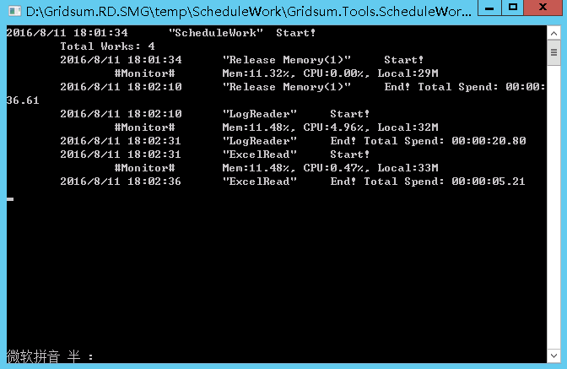

数据处理时间图示

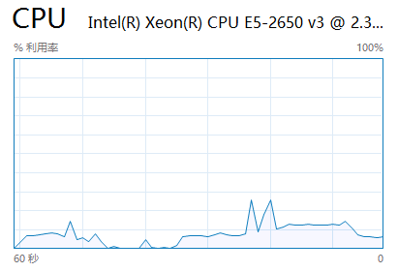

CPU消耗率图示

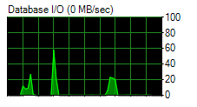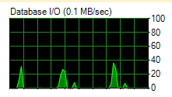

I/O吞吐量图示

**客户服务器**上进行相同的测试，统计指标如下所示；

1.数据处理时间最长为3分钟左右，最短时长为1分半钟，普遍时间是2分左右。

2.CPU消耗增长为70%左右，最高到90%。

3.内存消耗增长不明显，约1G左右。

4.I/O的吞吐量大约为20M/s。

5.磁盘空间约为500G，系统的原始日志文件大约80M（14天），Receiver数据库、DW数据库、DataQuery数据库总共约为15G（14天），即可得到每天的数据量需要约为1.1G,备份文件需要同样的要求，因而相当于一天的数据就需要2.2G左右。Postgres数据库占有不算太大。因此，预估大约200天左右时间，磁盘剩余空间就接近0.所以，磁盘空间仅有500G无法满足系统的基本需求。

主要运行指标如下图所示：

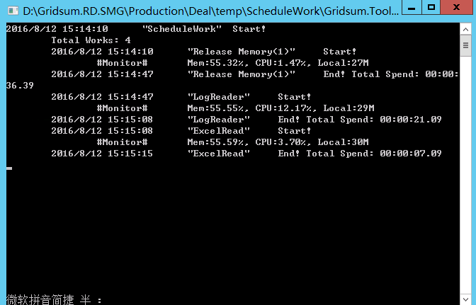

数据处理时间图示

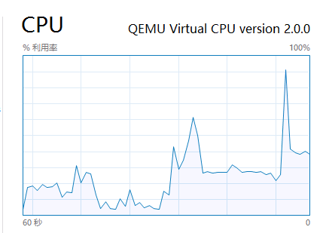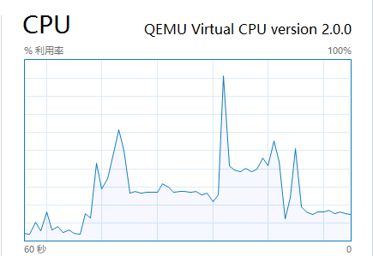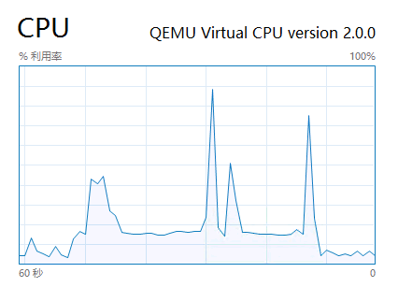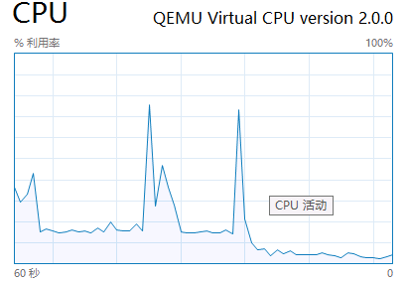

CPU消耗率图示

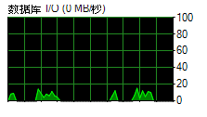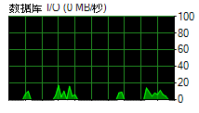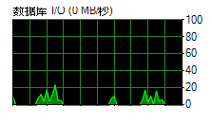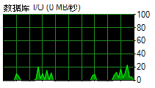

I/O吞吐量图示

# 测试结论

本次性能测试通过。

作为评价性能的几个指标中较为重要的，通过统计和分析计算客户服务器中各项数据得到如下结论：

1. 通过分析日志文件发现，在整个运行过程中占据运行时长的主要是Log读取和ETL过程。且处理时间可以保持在一个波动区间较小的范围内，因此说明系统处理过程稳定。
2. 在CPU消耗率中，发现其增长率较为迅猛，有若干次突破了90%（主要是处于ETL处理过程中），因此，CPU存在严重的性能问题，无法满足系统的要求，需要更换更高配置。
3. 在内存消耗中，其系统本身的占有已经到达60%，虽然增长率不是很高，但是也是制约系统运行的瓶颈，因此建议增大内存至64G.
4. 在I/O吞吐中，基本可以满足系统的要求，且保持在高峰是20M/s左右。
5. 当系统运行时，同时进行其他系统的进程（复制文件、新程序的运行），会发现运行的时间将会增加半分钟左右。
6. 在磁盘空间方面，由于每天的数据量大约占据约2.2G左右的空间，预估大约200天就几乎没有剩余。因此无法满足目前系统的需求，建议加大磁盘空间。

随着系统上线后，可能会存在若干天数据量大的情况，所以通过对现有配置的服务器进行测试，在数据量较小的情况下，无法准确估计未来情形，就目前服务器性能基本可以满足系统的要求。

# 遗留问题分析

无

# 附件

无